 | 141004, г.Мытищи Московской обл.
 | 1-й Силикатный пер., д.6 литера О, офис 1
Полное наименование организации |  | Общество с ограниченной
 |  | ответственностью "Гидроресурс"
ИНН / КПП |  | 5029179222 / 502901001
Фактический адрес |  | 141004, г.Мытищи Московской обл.
 |  | 1-й Силикатный пер., д.6 литера О, офис 1
Юридический адрес |  | 141004, г.Мытищи Московской обл.
 |  | 1-й Силикатный пер., д.6 литера О, офис 1
Расчетный счет |  | 407 028 108 000 146 993 55
Банк |  | АО "ЮниКредит Банк"
Кор.счет |  | 301 018 103 000 000 005 45
БИК |  | 044 525 545
ОКПО |  | 23504312
ОКВЭД |  | 27.90 | Производство прочего электрического оборудования
ОГРН |  | 1135029009829 выд. 28.10.2013г.
Телефон / факс |  | 8 (495) 120-50-02, 8 (800) 707-51-58
Mail |  | g.lock@mail.ru, info@gidrolock.ru
Генеральный директор |  | Столбов Андрей Владимирович
Главный бухгалтер |  | Лазарева Оксана Викторовна
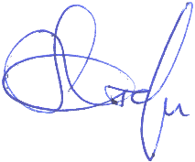
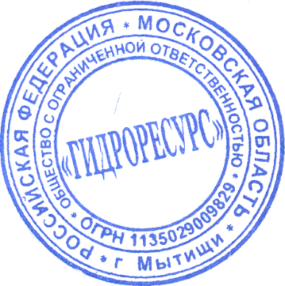
Генеральный директор А.В.Столбов
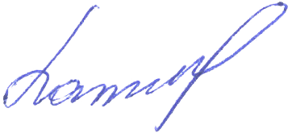
Главный бухгалтер О.В.Лазарева

